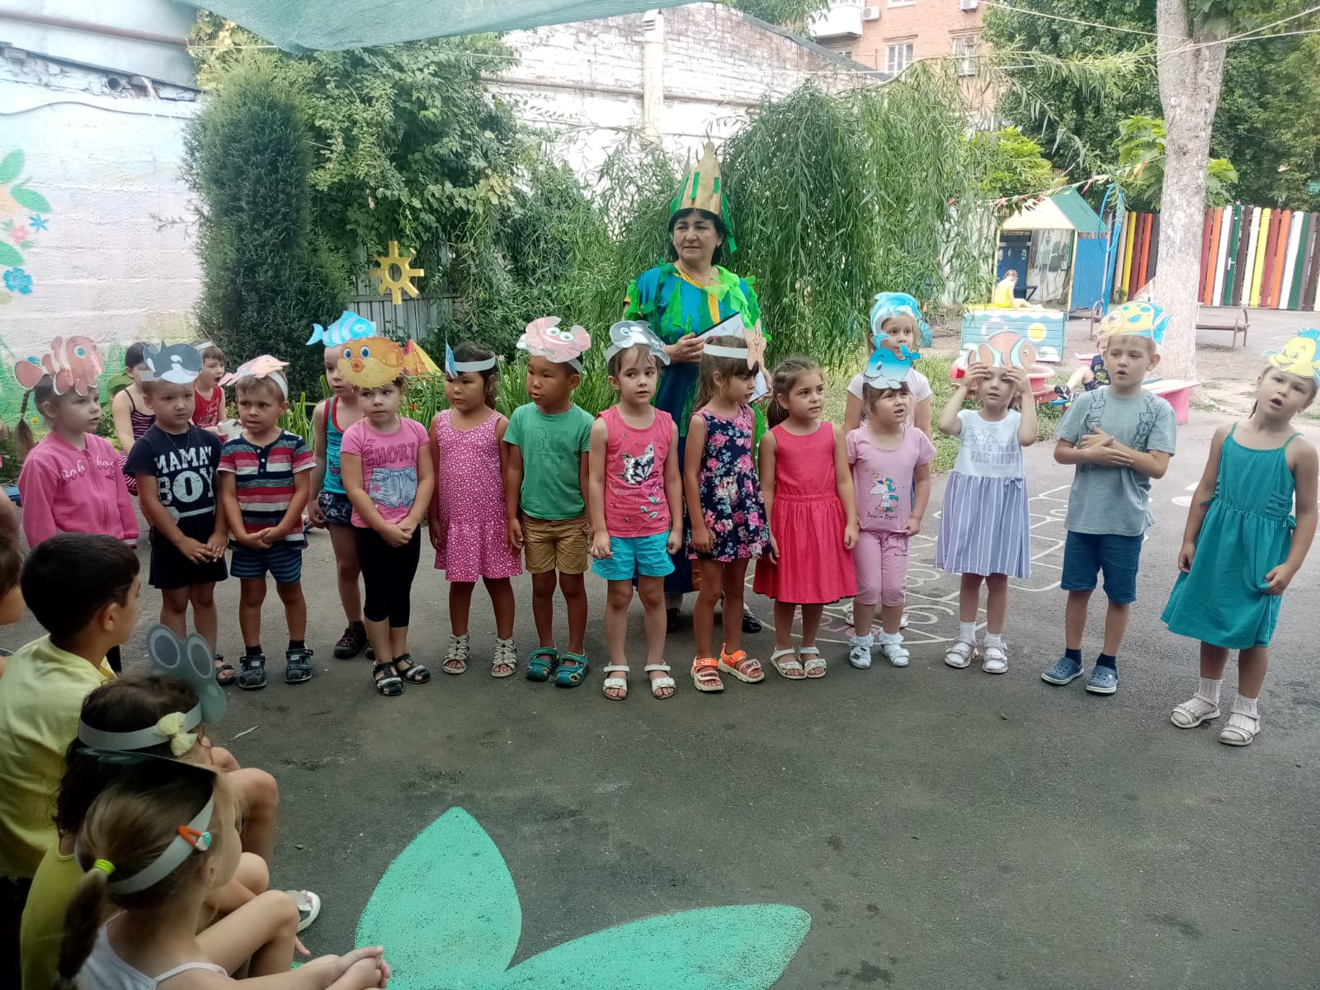
23.07.2021 г. в нашем детском саду прошло развлекательное мероприятие День Нептуна. В празднике приняли участие дети всех возрастных групп. Ребята встретились с капитаном и вместе с ним, с помощью морской карты, искали путь в подводное царство Нептуна. На пути им встречались опасности и преграды – морской пират, болотная водяная, но дети сумели пройти все испытания ( разгадывали загадки на морскую тематику, играли в игры, пели песни и читали стихи) и все-таки встретились с Морским Царем. Завершился праздник веселым обливанием и зажигательной дискотекой.

